ČÁSTI TĚLA STROMU
2. ročník

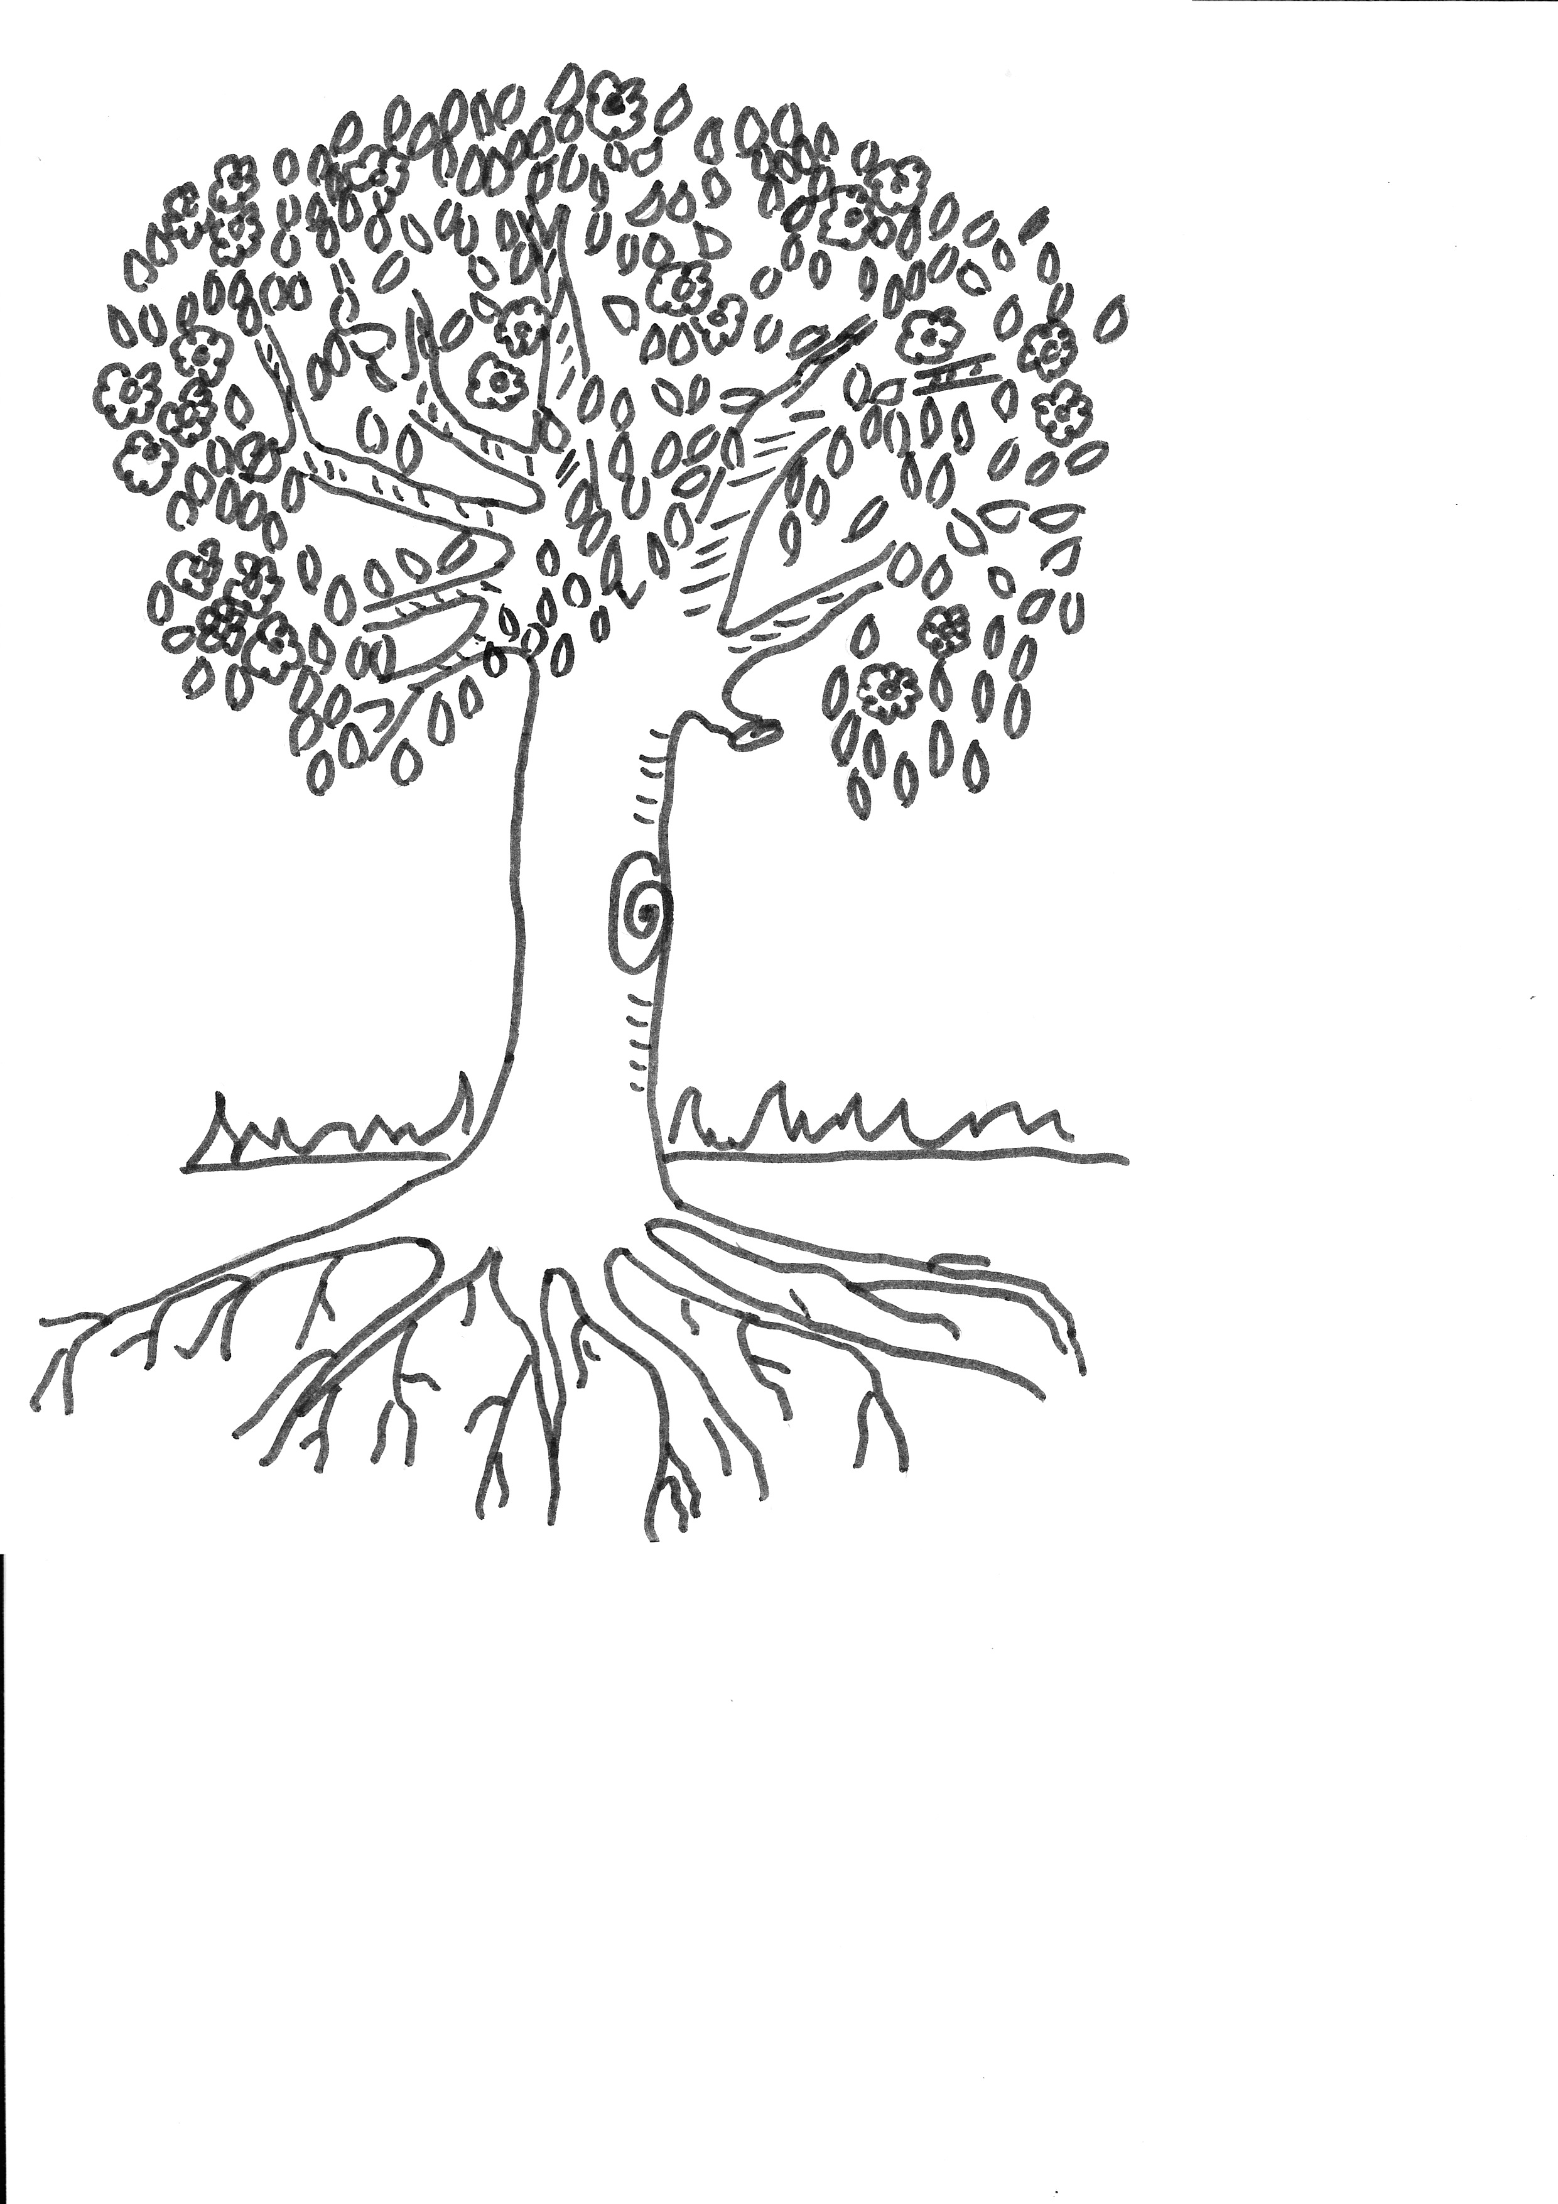
- Pod strom namaluj ovoce, které na ovocných stromech
roste.

- Slova vystřihni a nalep na správné místo.

KVĚTY LISTY VĚTVE
KMEN KORUNA KOŘENY

- V osmisměrce hledej části stromu, barevně je vyznač. Názvy
zapiš vedle na linky.

________________________________________________________________________________________________________________________________________________________________________________________________________
S | K | K | A | D | N | O | L
V | I | O | P | K | M | N | K
Ě | Y | Ř | R | Z | Á | V | V
T | S | E | R | U | E | J | Ě
V | W | N | L | A | N | K | T
E | L | Y | Š | Í | D | A | Y
A | I | K | N | C | É | Ř | D
Y | T | S | I | L | X | Y | Ž

Která část stromu v osmisměrce chybí? _______________________

4. Namaluj nebo nalep do tabulky obrázky plodů uvedených stromů:

jírovec | smrk | dub | javor
třešeň | jabloň | hrušeň | švestka

Zpracovala: Mgr. Tatiana Patková, ilustrace: © Mgr. Tatiana Patková

Řešení:

3. V osmisměrce hledej části stromu, barevně je vyznač. Názvy zapiš vedle na linky.

________________________________________________________________________________________________________________________________________________________________________________________________________
S | K | K | A | D | N | O | L
V | I | O | P | K | M | N | K
Ě | Y | Ř | R | Z | Á | V | V
T | S | E | R | U | E | J | Ě
V | W | N | L | A | N | K | T
E | L | Y | Š | Í | D | A | Y
A | I | K | N | C | É | Ř | D
Y | T | S | I | L | X | Y | Ž

Která část stromu v osmisměrce chybí? ______/ KMEN /__________

